SZCZEGÓŁOWY OPIS PRZEDMIOTU ZAMÓWIENIA
- Przedmiot zamówienia:
Przedmiotem zamówienia jest kompleksowa usługa polegająca na rozpowszechnieniu informacji o możliwościach skorzystania z Funduszy Unijnych oraz Krajowego Funduszu Szkoleniowego poprzez działania promocyjne na regionalnych portalach internetowych województwa dolnośląskiego. Planowane rezultaty:
• Zwiększenie świadomości mieszkańców Dolnego Śląska na temat korzyści płynących z efektów
wdrażania funduszy europejskich i KFS w regionie;
• Budowa pozytywnego wizerunku funduszy europejskich i KFS;
• Upowszechnienie dobrych praktyk.

- Termin realizacji zamówienia dla wszystkich części : od dnia podpisania umowy do 15 grudnia 2023 roku.
- Przedmiot zamówienia obejmuje:
- przygotowywanie max. 14 projektów banerów internetowych;
- emisję max. 4 artykułów sponsorowanych zgodnie z ustalonymi z Zamawiającym terminami;
- wyemitowanie opracowanych materiałów na regionalnych portalach internetowych województwa dolnośląskiego (mających łącznie minimum 20 000 000 odsłon portalów miesięcznie - w jednym z 3 miesięcy poprzedzających złożenie formularza ofertowego - ilość osłon stron portalu musi zostać poparta statystykami GEMIUS).
- produkcję 1 animacji interaktywnej, promującej Fundusze Europejskie dla Dolnego Śląska 2021-2027 oraz Krajowy Fundusz Szkoleniowy, zachęcającą do aktywnego udziału, pozwalająca odbiorcom wybrać kierunek, w którym będzie się rozwijała akcja lub jakiego ostatecznego kształtu nabierze animacja.

- Szczegółowy opis działań objętych przedmiotem zamówienia:

- Baner reklamowy umieszczony na regionalnych portalach internetowych:
- Baner główny portalu;
- Baner, położony na górze strony www, z funkcją przekierowania na wskazaną przez Zamawiającego stronę;
- Emisja przez 7 kolejnych dni kalendarzowych w wybranym terminie (najpóźniej do 15 grudnia 2023r.);
- Najbardziej popularne regionalne portale internetowe województwa dolnośląskiego;
- Baner pełen kolor z logotypami i treścią dostarczoną przez Zamawiającego;
- Projekt graficzny banera z logotypami po stronie Wykonawcy zgodnie ze wskazówkami Zamawiającego.

- Artykuł umieszczony przez 7 kolejnych dni na jednym portalu internetowym
a) Tekst - ilość znaków ze spacjami od 3000 do 5000;
b) Możliwość dodania zdjęć/grafik/video/logotypów;
c) Możliwość zamieszczenia co najmniej 2 linków w artykule;
d) Artykuł na stronie głównej portalu;
e) Emisja przez 7 kolejnych dni kalendarzowych w wybranym terminie (najpóźniej do 15.12.2023r.);
f) Portal obejmujący tematyką województwo dolnośląskie;
g) Wyróżnienie i promocja na listach artykułów.

- Produkcja animacji interaktywnej, promującej Fundusze Europejskie dla Dolnego Śląska 2021-2027 oraz KFS, zachęcającej do aktywnego udziału, pozwalającej odbiorcom wybrać kierunek, w którym będzie się rozwijała akcja lub jakiego ostatecznego kształtu nabierze animacja.
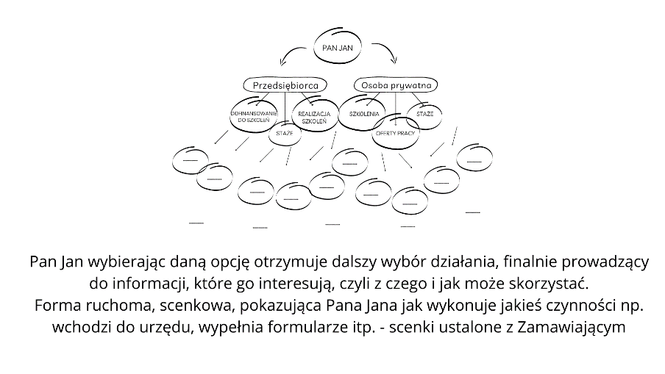
- motywem przewodnim animacji będą „Fundusze Europejskiego dla Dolnego Śląska 2021-2027” oraz Krajowy Fundusz Szkoleniowy, a jej celem będzie zbudowanie świadomości na temat dostępności funduszy europejskich i KFS – na przykładzie poniższego opisu:

b) Wykonawca wyprodukuje animację zgodnie z ustaleniami z Zamawiającym w terminie 14 dni kalendarzowych od dnia przekazania niezbędnych materiałów przez Zamawiającego.
c) Wykonawca zobowiązany będzie przekazać bez dodatkowej opłaty Zamawiającemu
wszelkie autorskie prawa majątkowe i prawa pokrewne (prawa zależne) do nieograniczonego w czasie
i przestrzeni korzystania i rozporządzania animacją, w całości i we fragmentach w kraju i za granicą oraz
udziela mu wyłącznego prawa na wykonywanie autorskich praw zależnych.

- Zakres realizacji przedmiotu zamówienia:
- Wykonawca zobowiązany jest do:
- Przygotowania i wyemitowania opracowanych materiałów na regionalnych portalach internetowych województwa dolnośląskiego (mających łącznie minimum 20 000 000 odsłon portalów miesięcznie - w jednym z 3 miesięcy poprzedzających złożenie formularza ofertowego - ilość osłon stron portalu musi zostać poparta statystykami GEMIUS
- Wskazania imiennego osoby/osób (dane kontaktowe, adres e-mail, telefon) w celu sprawnego
i terminowego wykonania przedmiotu zamówienia.
- Przedstawienia Zamawiającemu harmonogramu emisji.
- Realizacja umowy będzie rozłożona w czasie, a wszelkie działania związane z przygotowaniem i realizacją działań będą obejmowały okres od dnia zawarcia umowy do 15 grudnia 2023 roku;
- Zamawiający zobowiązany jest do:
- poinformowania Wykonawcy o terminie emisji banneru/artykułu sponsorowanego na 14 dni kalendarzowych przed planowaną emisją;
- przekazania Wykonawcy w wersji elektronicznej (e-mail) materiałów niezbędnych do przygotowania projektów graficznych niezwłocznie po zgłoszeniu terminu emisji banneru/artykułu sponsorowanego;
Ustalenia i decyzje dotyczące wykonania przedmiotu zamówienia uzgadniane będą przez przedstawicieli Zamawiającego z Wykonawcą lub jego przedstawicielem za pośrednictwem poczty elektronicznej (e-mail).

- Wymagania stawiane Wykonawcy:
- Wykonawca odpowiedzialny jest za zgodność z warunkami technicznymi i jakościowymi opisanymi dla przedmiotu zamówienia.
- Wykonawca zobowiązuje się do zrealizowania czynności objętych umową zgodnie z najlepszą wiedzą fachową i najwyższą starannością jakiej wymaga usługa tego rodzaju z uwzględnieniem wymogów artystycznych i technicznych.

- Wynagrodzenie i realizacja płatności:
- Podstawą wystawienia faktury/rachunku będzie podpisany przez wykonawcę protokół odbiorczy, który będzie stanowił załącznik do umowy.
- W przypadku jakichkolwiek zastrzeżeń, dotyczących wykonania przedmiotu zamówienia, strony zobowiązują się do wskazania uwag w treści protokołu.
- Wykonawca zobowiązany jest do wystawienia faktury/rachunku po wykonaniu przedmiotu zamówienia i przesłania go elektronicznie na adres malgorzata.majka@dwup.pl w terminie 5 dni od dnia zrealizowania zamówienia.
- Zamawiający dokona płatności w terminie 30 dni od dnia otrzymania poprawnie wystawionej faktury/rachunku za wykonany przedmiot zamówienia.
Wynagrodzenie będzie przekazane na konto bankowe Wykonawcy wskazane na fakturze/rachunku.

Zgodnie z zapotrzebowaniem Zamawiającego. Możliwe jest niewykorzystanie max. Ilości.
Zgodnie z zapotrzebowaniem Zamawiającego. Możliwe jest niewykorzystanie max. Ilości.

